JSP+MYSQL ssh
- 用户注册，完成用户注册的功能，注册时，输入用户名，密码，确认密码，真实姓名，出生日期，联系电话，QQ号码，地址。注册时自动添加注册日期字段，注册成功后自动返回登录界面，重新登录即可进入系统的主界面。
- 用户登录功能。已注册的用户在正确输入用户名和密码以后就可以登录进入邮箱的界面。
- 邮件发送，输入接收人地址，主题，内容，附件。就可以发送邮件，邮件可以不附带附附件。发送邮件时，自动添加发件时间字段为系统日期
- 邮件管理 显示未读邮件数量，已读邮件数量。点击未读邮件或已读邮件能够显示相应的邮件信息列表。
在邮件列表中可以对自己的邮件进行查看（如果有附件可以下载）、删除或转发。
邮件主题，发件者，发件日期 是否阅读 查看邮件，删除，转发邮件。

有管理员表，管理员登录后
- 管理员管理，可以添加或修改、删除管理员信息，管理员信息包括，用户名，密码，姓名，联系电话
- 注册用户管理，可以显示用户列表，可以对用户信息进行删除。
用户名，真实姓名，出生日期，联系电话，QQ号码，地址，注册日期， 删除。

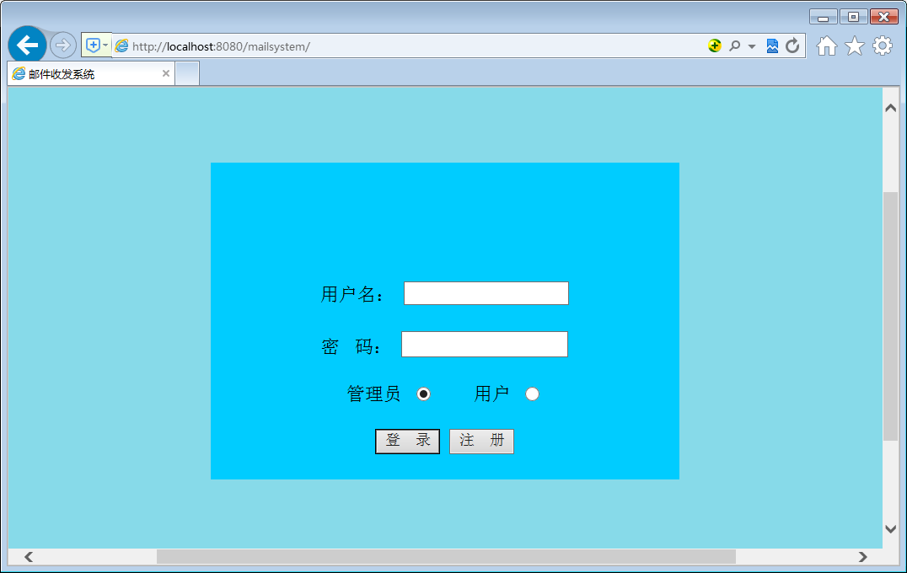
图5-3 系统登录界面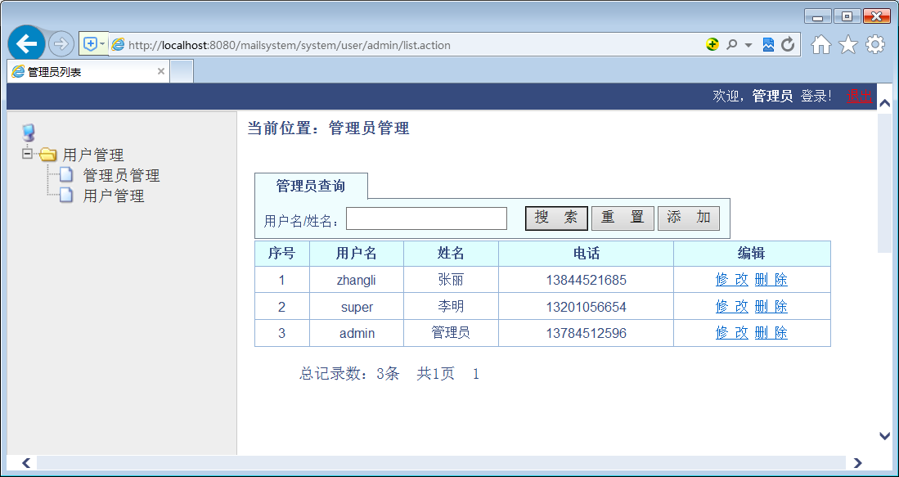
图5-5 管理员管理模块主页面

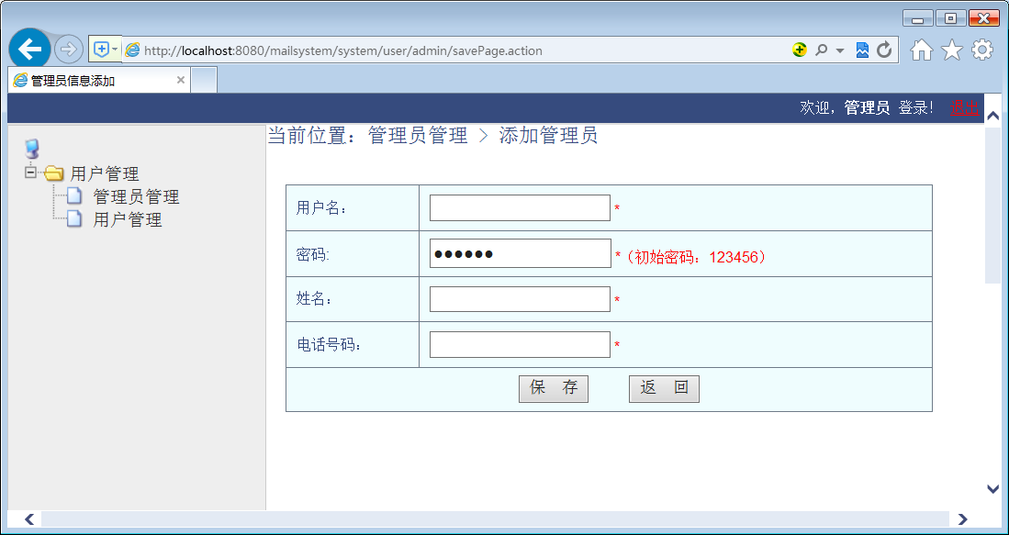
图5-6 添加管理员页面
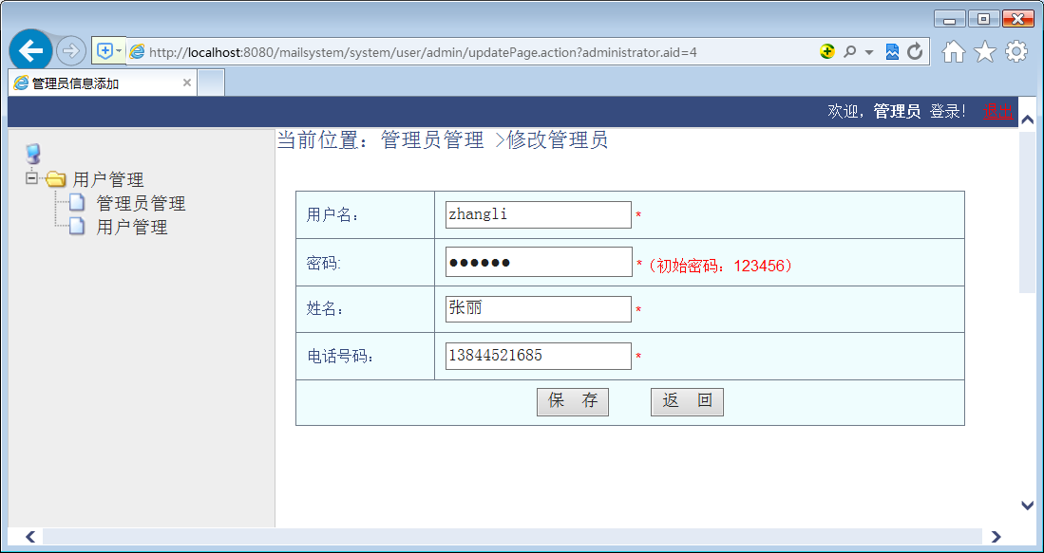
图5-7 编辑管理员页面
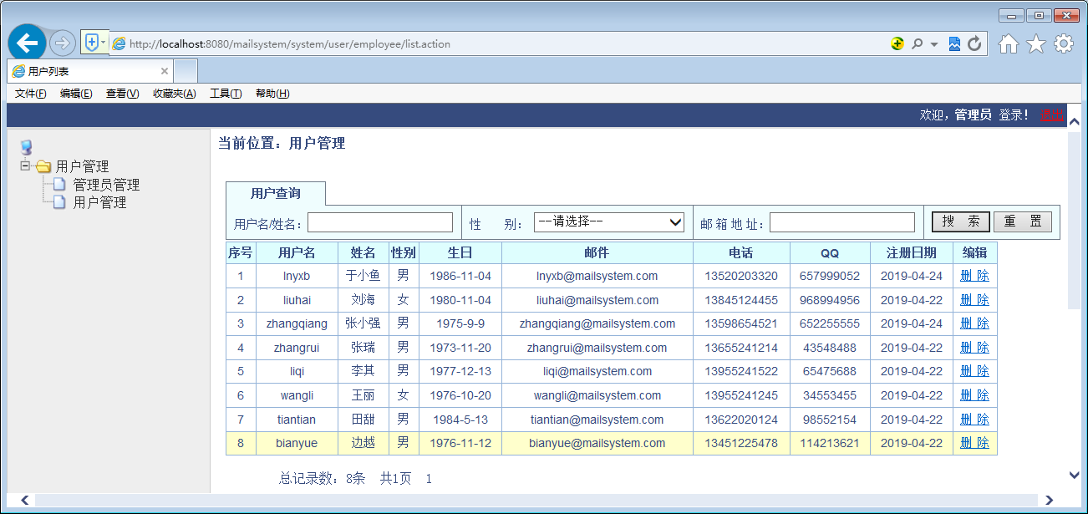
图5-8 用户管理模块

5.4 用户子系统的实施
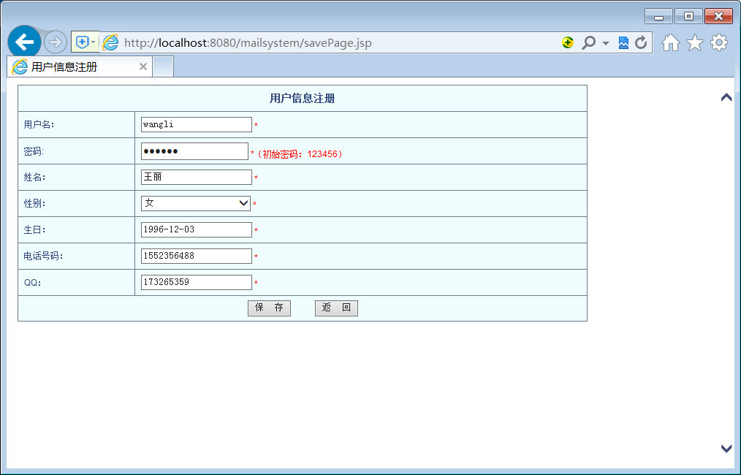
图5-9注册页面
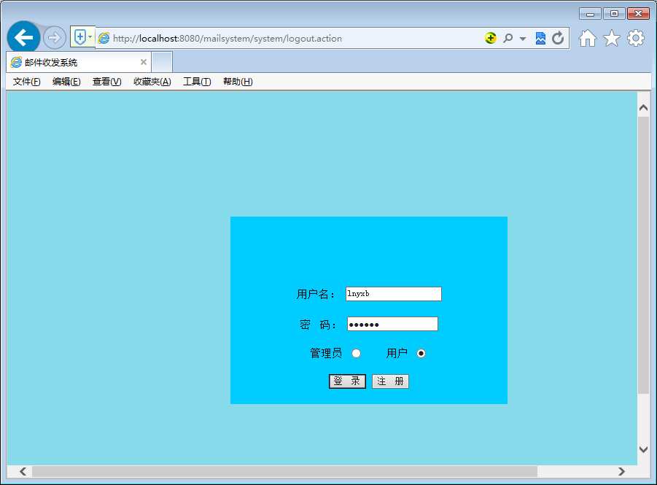
图5-11个人信息修改页面
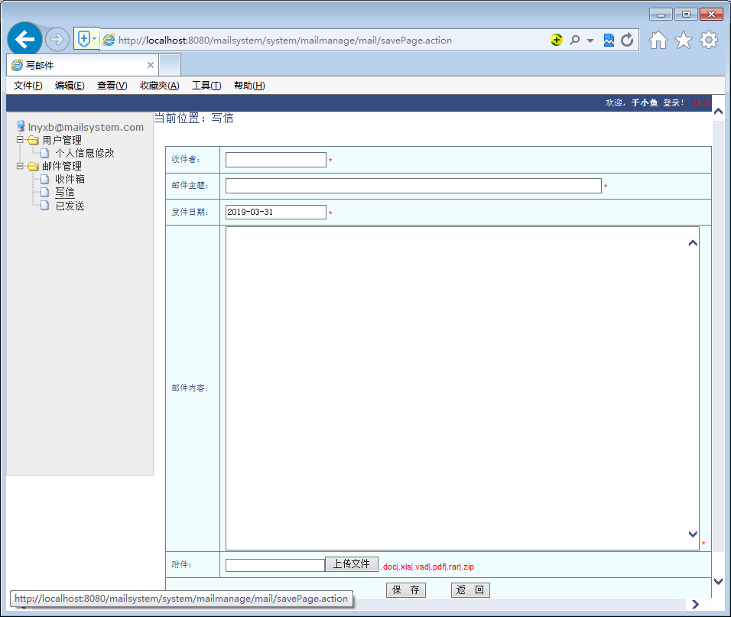
图5-12 写信管理模块页面
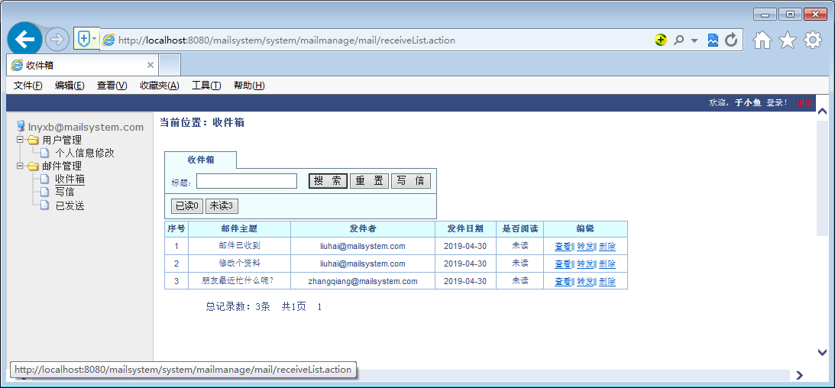
图5-13收件箱模块页面

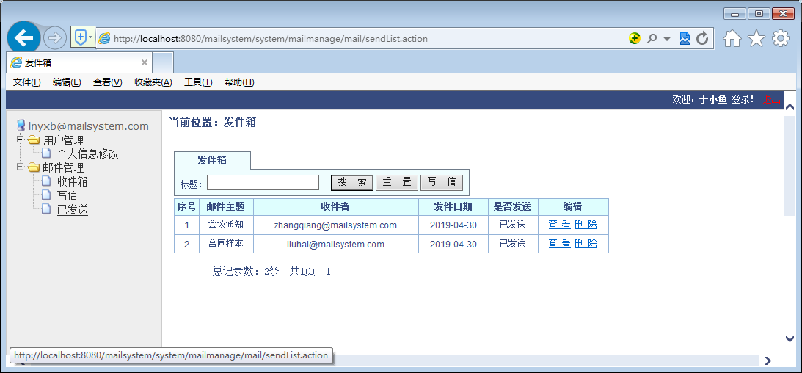
图5-14已发送模块页面
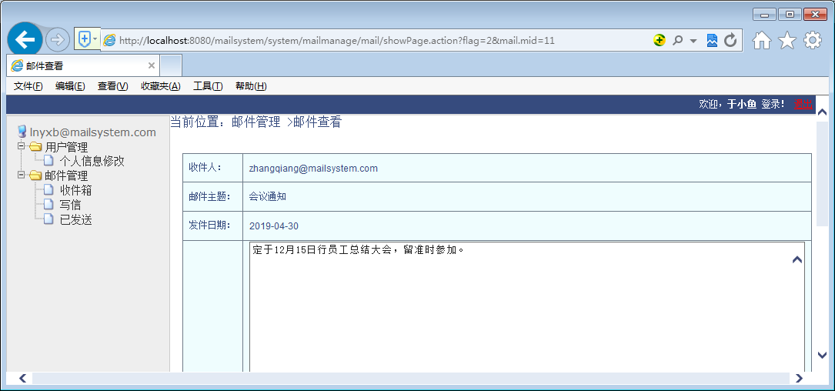
图5-15已发送邮件模块页面

